图片设计需求列表
- EximiousSoft logo标志设计
EximiousSoft logo代表 EximiousSoft 工作室的一些特征。其特点是软件研发，突出科技，技术，智慧类的概念。真诚的服务，为客户创造更多的价值的。示例如下：
图像尺寸为 283 x69 （单位为像素）

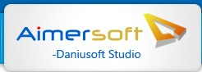
(2) 名片设计程序中主程序图标。用于标识该程序用于设计和打印名片，生成的图像尺寸为
128x128，96x96, 64 x64, 48x48, 32 x32, 16 x16 （单位为像素）等六种尺寸。示例如下
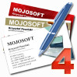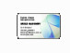
(3)名片设计文档图标。表示设计一个名片后保存成文档后显示的图标。生成的图像尺寸为
128x128，96x96, 64 x64, 48x48, 32 x32, 16 x16 （单位为像素）等六种尺寸。示例如下

(4)软件包装盒。用于表示设计用在网页上的条幅广告的软件的包装盒，一下几点必须兼顾。
a.软件名称.EximiousSoft Banner Maker, b.公司名称 EximiousSoft, c.版权申明。 EximiousSoft Team All Rights Reserved。 示例如下
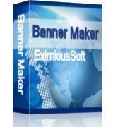
(5) 宣传logo设计软件的条幅广告，表示该软件能够帮助用户设计专业的logo和其他的
商业图形。里头里面包含如下的元素. (1)软件名称:EximiousSoft Logo Designer
(2)标语: Design and create professional-looking logos and other business graphics.
(3)Learn More 和Download按钮，用于连接，如果需要该软件的界面截图和包装盒，请与我联系
图像尺寸，1040 x 290。示例如下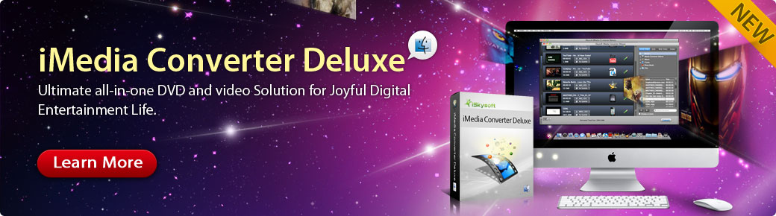
(6) 宣传编辑GIF图像软件的条幅广告，表示该软件能够帮助用户编辑和优化GIF动画。
里头里面包含如下的元素. (1)软件名称:EximiousSoft GIF Creator
(2)标语: Create and edit animated and static GIF images for your web sites.
(3)Learn More 和Download按钮，用于连接，如果需要该软件的界面截图和包装盒，请与我联系
图像尺寸，1040 x 290。示例如下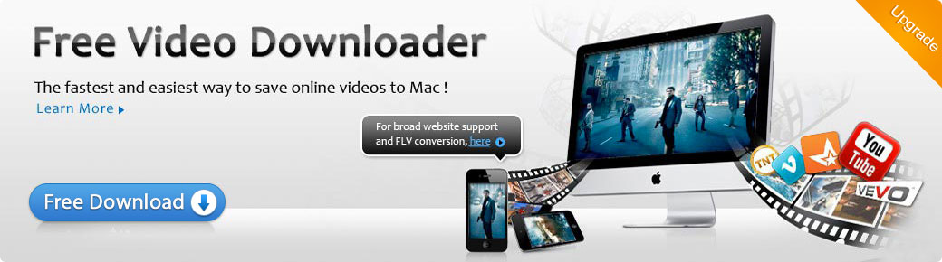

(7)宣传设计用于设计网页上条幅广告的软件条幅广告，表示该软件能够帮助用户设计用于网页上条幅广告, 按钮和 head等元素。里面包含如下的元素. (1)软件名称:EximiousSoft Banner Maker(2)标语: Create and edit animated and static GIF images for your web sites.
(3)Learn More 和Download按钮，用于连接，如果需要该软件的界面截图和包装盒，请与我联系
图像尺寸，1040 x 290。示例同上图。

(8)表示90天内100%保证退款的图标 图像尺寸 210 x98
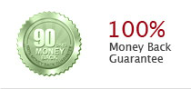

(9)表示产品覆盖了全球100个多个国家的图标 图像尺寸 210 x86，格式为png,或者jpg

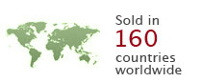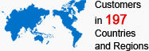
(10) 表示用SSL进行数据加密的图标，图像尺寸210 x87
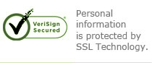
(11) 表示软件很干净，安全，没有任何病毒,图像尺寸210 x87

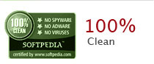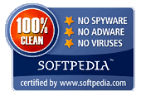
注意 8,9,10,11应保持风格一致。
(12)表示软件运行时截图的图标 尺寸为80 x48 示例
(13) try, buy按钮，生成三种尺寸，（1）117x60,两个按钮叠在一起 (2) 118 x25, (3) 49 x23

(14) try, buy按钮（2）生成尺寸有两种，(1) 201 x65 (2) 125 x29

